**Министерство науки и высшего образования Российской Федерации Федеральное государственное бюджетное образовательное учреждение высшего образования**

**«Московский государственный технический университет имени Н.Э. Баумана**

**(национальный исследовательский университет)» (МГТУ им. Н.Э. Баумана)**

ФАКУЛЬТЕТ Информатика и системы управления КАФЕДРА Системы обработки информации и управления ДИСЦИПЛИНА Сетевые технологии в АСОИУ

**Курсовая работа**

«Локальная безадаптерная сеть»

Программа и методика испытаний (вид документа)

|  |  |  |
| --- | --- | --- |
|  | писчая бумага (вид носителя) |  |
| 10  (количество листов) |
| Выполнили: |  |
| **ИУ5-65Б** |  | **Усынин Ю. А.** |
| (Группа) | (Подпись, дата) | (Фамилия И.О.) |
| **ИУ5-65Б** |  | **_ Камалов М. Р.** |
| (Группа) | (Подпись, дата) | (Фамилия И.О.) |
| **ИУ5-65Б** |  | **Погосян С. Л.** |
| (Группа) | (Подпись, дата) | (Фамилия И.О.) |

Руководитель курсовой работы:

**_ Галкин В.А. _**

Консультант:

(Подпись, дата) (Фамилия И.О.)

**_**

(Подпись, дата) (Фамилия И.О.)

*Москва – 2021г.*

**Оглавление**

1. Объект испытаний 3
2. Цель испытаний 3
3. Требования к объекту испытаний 3
4. Последовательность испытаний 3
5. Методика испытаний 3

Приложение 6

# Объект испытаний

Коммуникационная программа «Local non-Adapter Network UKP», предназначенная для приема/передачи файлов между компьютерами, соединенными нуль- модемными кабелями через интерфейс RS232C.

# Цель испытаний

Доказать работоспособность описанного в пункте 1 объекта испытаний.

# Требования к объекту испытаний

Требования к объекту испытаний представлены в документе

«Технического задание»

# Последовательность испытаний

Все пункты – с 1 по 14 необходимо выполнять последовательно.

* 1. **Методика испытаний**

Для проведения испытания необходимы два компьютера, удовлетворяющие требованиям, описанным в п.6 документа «Техническое задание», соединенных нуль-модемным кабелем через интерфейс RS232C через реальные COM-порты. На каждом компьютере должны находится исполняемые файлы объекта испытаний.

Испытания с использованием виртуальных машин на одном компьютере, соединенные с помощью виртуально реализованного COM- порта производятся с помощью программы **com0com – serial port emulators**. Поэтому перед проведением испытаний необходимо выполнить следующие действия:

1. Установить программу **com0com – serial port emulators**
2. Запустить программу **com0com – serial port emulators**
3. Создать нульмодемное соединение «с полным контролем передачи 2» для двух новых виртуальных портов (например, **COM3, COM4**)
4. Запустить обе виртуальные машины

Дальнейшая методика испытаний проводится на уже запущенных виртуальных машинах.

В дальнейшем используем обозначения: **A** — источник; **B** — приемник

Таблица 1. Программа испытаний

|  |  |  |  |
| --- | --- | --- | --- |
| **№** | **Проверяемая функция** | **Действия пользователей** | **Результат** |
| 1. | Вывод главного окна | Для **A** и **B**: запустить файл **ComForm.exe** | Запуск программы (Рисунок 1) |
| 2. | Открытие порта | Для **A** и **B**: в выпадающем списке выбрать нужный COM-порт; нажать на кнопку «Открыть порт» | COM-порты открываются В логе появляется  соответствующее уведомление (Рисунок 2) |
| 3. | Установление соединения | Для **А и B**: нажать кнопку «Установить соединение» | Связь  устанавливается, активируются  соответствующие кнопки. В логе появляется соответствующее  сообщение (Рисунок 3) |
| 4. | Проверка соединения | Для **А или B**: нажать кнопку «Проверить  соединение» | В логе появляется информация о состоянии  соединения (Рисунок 4) |
| 5. | Отправка файла | Для **А**: нажать на кнопку  «Выбрать файл». В открывшемся диалоговом окне выбрать файл и нажать  «Открыть» | Отправляется кадр получателю с  подтверждением  У получателя появляется окно с подтверждение получения  файла (Рисунок 5) |
| 6. | **А** нажимает «Ок» на форме «Прием файла» | У **B** открывается диалоговое окно с выбором – куда необходимо сохранить файл. На **А и В** появляется полоса загрузки файла. В логе выводится информация об отправленном кадре  (Рисунок 6) |

|  |  |  |  |
| --- | --- | --- | --- |
| 7. | Разрыв  соединения | В программе **Configure Virtual Serial Port Driver** разрываем соединение | Выскакивает  сообщение о разрыве соединения (Рисунок 7) |
| 8. | В окне «Ошибка» нажимаем кнопку «Отмена» | Передача файла отменена |
| 9. | В окне «Ошибка» нажимаем кнопку «Ок» | Если сеть не была восстановлена,  возвращаемся на п.7 Таблица 1  Если сеть  восстановлена, передача файла продолжается |
| 10. | Сохранение файла | После загрузки для **В** открывается окно для выбора каталога для сохранения файла. В нем нужно выбрать  подходящий каталог и нажать «Сохранить» | Файл сохраняется в указанный каталог и в лог выводится  соответствующее уведомление (Рисунок 8) |
| 11. | Закрытие соединения | Для **А или В**: нажать на  кнопку «Разорвать соединение» | Разрывается  соединение **А** с **В**. (Рисунок 9) |
| 12. | Закрытие портов | Для **A** и **B**: нажать кнопку «Закрыть порты». | Физическое закрытие портов. (Рисунок 10) |
| 13. | Вывод информации о  программе | Для **A** или **B**: нажать кнопку «О программе». | Открытие окна «О программе». (Рисунок 11) |
| 14. | Завершение  работы с программой | Для **A** или **B**: нажать  кнопку завершения работы программы. | Программа завершает свою работу. |

**Приложение:**

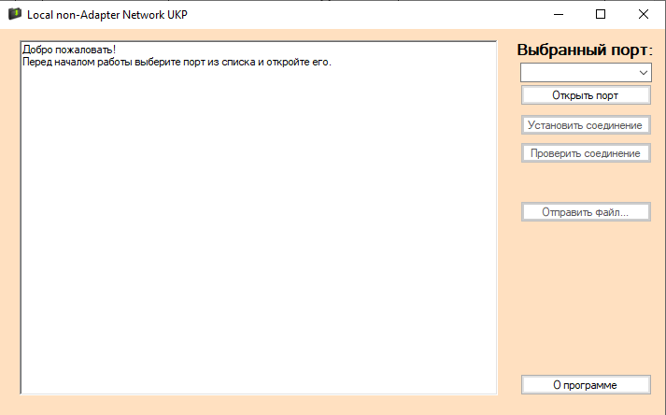

Рисунок 1 – Стартовое окно «Form1»

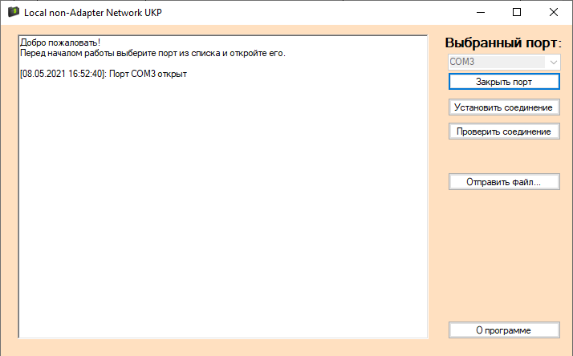

Рисунок 2 – Открытие портов

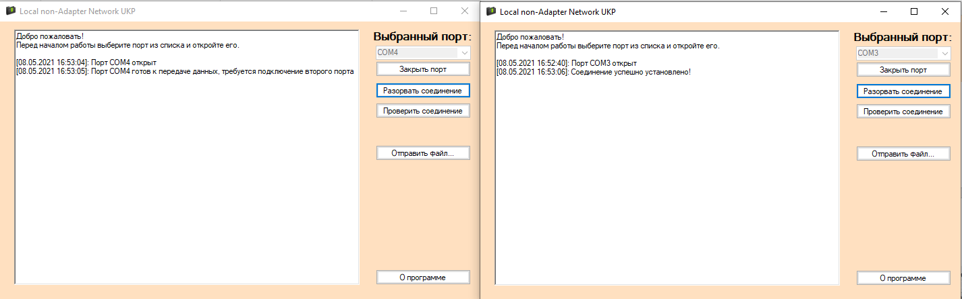

Рисунок 3 – Установка соединения

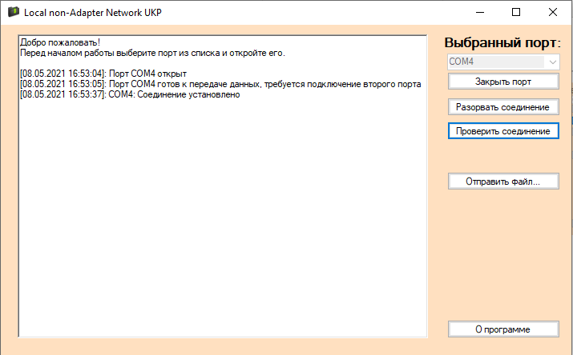

Рисунок 4 – Проверка соединения

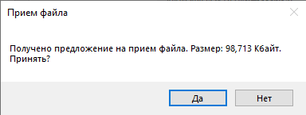

Рисунок 5 – Подтверждение принятия файла



Рисунок 6 – Отправка файла

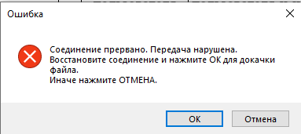

Рисунок 7 – Уведомление о прерывании соединения

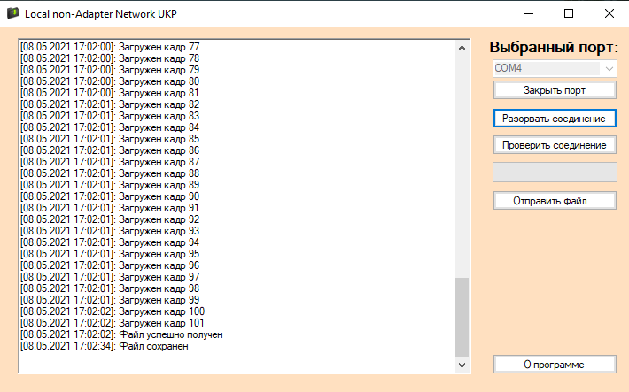

Рисунок 8 – Сохранение файла

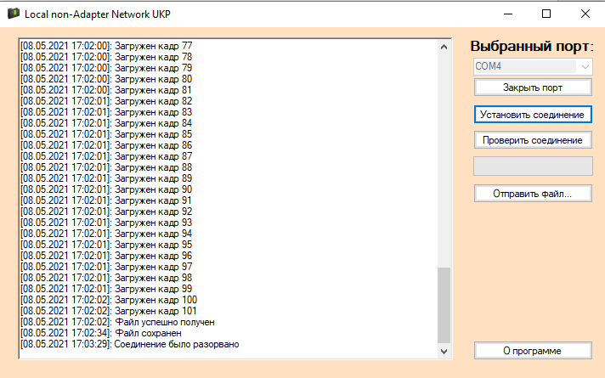

Рисунок 9 – Разрыв соединения

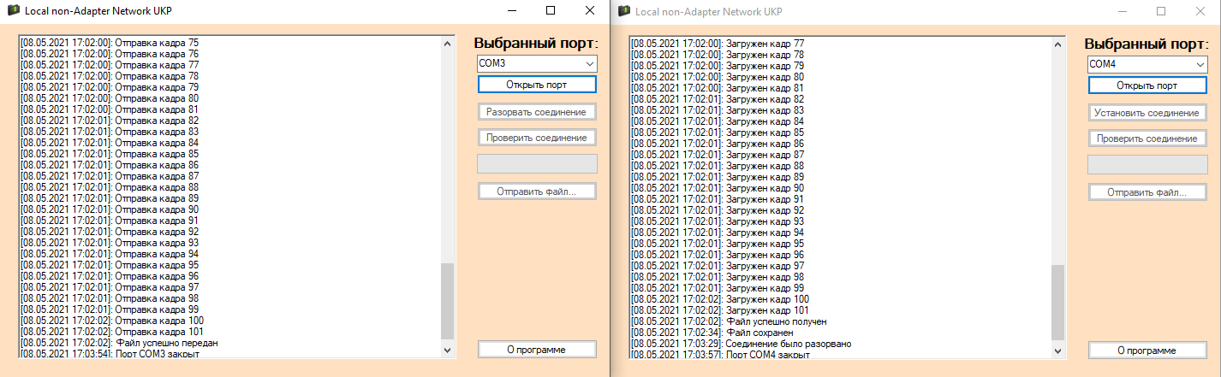

Рисунок 10 – Закрытие портов

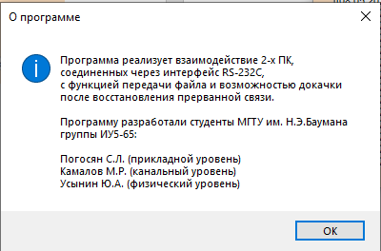

Рисунок 11 – Информация о программе